Activité 4 – Loi de Mariotte
→ Comment tester la loi de Mariotte qui permet d’expliquer le phénomène ?

1. S’approprier
Comparer la valeur de la pression de l’air à une altitude de 2 438 m avec la valeur de la pression de l’air à la surface de la Terre.
En cas de difficulté, faites appel à votre professeur, et collez ici l’aide qu’il vous donnera.
……………………………………………………………………………………………………………………………………………………………………………………
……………………………………………………………………………………………………………………………………………………………………………………
……………………………………………………………………………………………………………………………………………………………………………………
……………………………………………………………………………………………………………………………………………………………………………………
……………………………………………………………………………………………………………………………………………………………………………………
……………………………………………………………………………………………………………………………………………………………………………………
……………………………………………………………………………………………………………………………………………………………………………………

2. Analyser – raisonner
Expliquer, avec la loi de Mariotte, pourquoi le volume d’un emballage hermétiquement fermé augmente à l’intérieur d’un avion en plein vol.
En cas de difficulté, faites appel à votre professeur, et collez ici l’aide qu’il vous donnera.
……………………………………………………………………………………………………………………………………………………………………………………
……………………………………………………………………………………………………………………………………………………………………………………
……………………………………………………………………………………………………………………………………………………………………………………
……………………………………………………………………………………………………………………………………………………………………………………
……………………………………………………………………………………………………………………………………………………………………………………
……………………………………………………………………………………………………………………………………………………………………………………
……………………………………………………………………………………………………………………………………………………………………………………

3. Réaliser
a. Avec le matériel disponible, proposer un dispositif permettant de fixer une quantité de gaz et de mesurer son volume ainsi que sa pression.
En cas de difficulté, faites appel à votre professeur, et collez ici l’aide qu’il vous donnera.
……………………………………………………………………………………………………………………………………………………………………………………
……………………………………………………………………………………………………………………………………………………………………………………
……………………………………………………………………………………………………………………………………………………………………………………
……………………………………………………………………………………………………………………………………………………………………………………
……………………………………………………………………………………………………………………………………………………………………………………
……………………………………………………………………………………………………………………………………………………………………………………
b. Réaliser le branchement schématisé ci-dessous afin de relier le capteur de pression à la carte à microcontrôleur.
En cas de difficulté, faites appel à votre professeur.

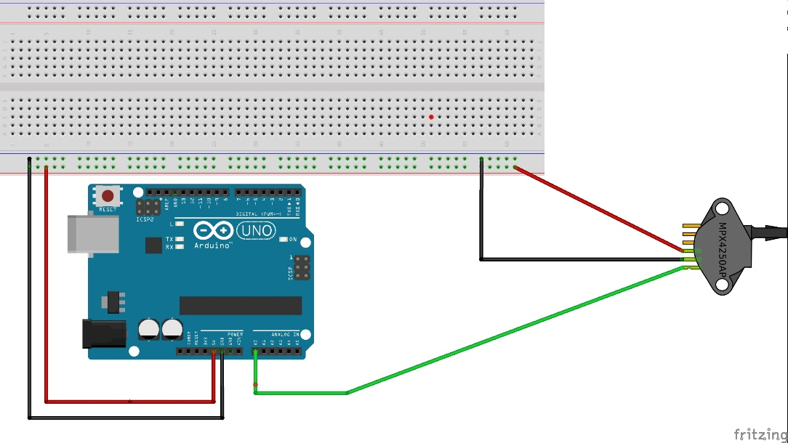

c. Téléverser le programme « c11_a4_p225_mesure_pression_incertitude_type_a.ino » et ouvrir le moniteur série.
En cas de difficulté, faites appel à votre professeur.

d. Modifier la valeur du « décalage » dans le programme afin que le capteur affiche la pression atmosphérique actuelle, fournie par le professeur. Téléverser à nouveau le programme.
En cas de difficulté, faites appel à votre professeur.

e. Monter l’expérience en connectant votre tuyau au capteur quand les graduations affichent un volume de la seringue Vs = 30 cm³.
En cas de difficulté, faites appel à votre professeur.

f. Ouvrir le fichier « c11_a4_p225_mariotte_incertitudes.ods » et le compléter avec vos mesures. L’incertitude de type A, u(P), est donnée par la carte à microcontrôleur.
En supposant une distribution triangulaire entre les deux graduations entourant la graduation visée, l’incertitude de type b, u(Vs), est donnée par la formule :
En cas de difficulté, faites appel à votre professeur.

4. Valider
a. Visualiser la représentation graphique . Représente-t-elle une loi de la forme où représente la quantité d’air contenue dans le tuyau ?
En cas de difficulté, faites appel à votre professeur, et collez ici l’aide qu’il vous donnera.
……………………………………………………………………………………………………………………………………………………………………………………
……………………………………………………………………………………………………………………………………………………………………………………
……………………………………………………………………………………………………………………………………………………………………………………
……………………………………………………………………………………………………………………………………………………………………………………
……………………………………………………………………………………………………………………………………………………………………………………
……………………………………………………………………………………………………………………………………………………………………………………
……………………………………………………………………………………………………………………………………………………………………………………

b. La courbe et les incertitudes obtenues dans cette expérience permettent-elles de valider la loi de Mariotte ?
En cas de difficulté, faites appel à votre professeur, et collez ici l’aide qu’il vous donnera.
……………………………………………………………………………………………………………………………………………………………………………………
……………………………………………………………………………………………………………………………………………………………………………………
……………………………………………………………………………………………………………………………………………………………………………………
……………………………………………………………………………………………………………………………………………………………………………………
……………………………………………………………………………………………………………………………………………………………………………………
……………………………………………………………………………………………………………………………………………………………………………………
……………………………………………………………………………………………………………………………………………………………………………………

